Was ist in der Bildungs-Mappe?

1. |  | Allgemeine Infos
2. | 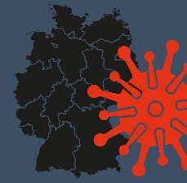 | Infos zum Corona-Virus
3. |  | Was ist gut für mich?
4. | 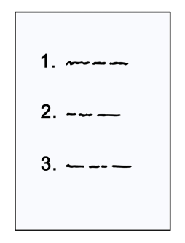 | Aufgaben und Übungen
5. | 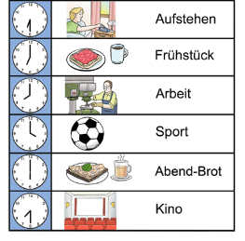 | Was habe ich gemacht?

